

7 SPLENDIDI SCENARI AUTUNNALI PER 7 GIORNI:
COME TRASCORRERE UNA SETTIMANA IN UN SOLO TERRITORIO E CAMBIARE SCENARIO (DA FAVOLA) OGNI GIORNO

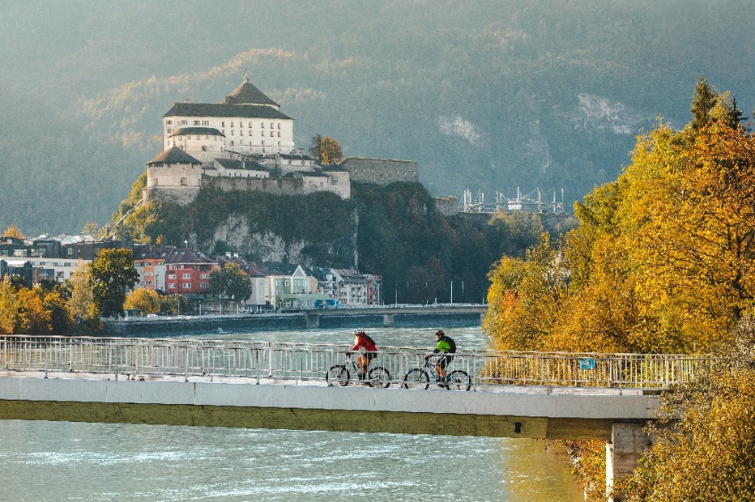

In Kufsteinerland, l’autunno ha un alto coefficiente decorativo: il foliage inonda il territorio come una calda carezza della natura che si assopisce, prima di addormentarsi sotto la neve, con i suoi colori più belli. Una sorta di decorazione che rende questo territorio ancora più scenografico. Questa magnifica regione tirolese, raggiungibile facilmente dall’Italia grazie anche al collegamento ferroviario OBB diretto da Bologna e Verona, ha una particolarità che la rende unica: la varietà di paesaggi che permettono di sentirsi ogni giorno in un luogo completamente diverso da quello sperimentato il giorno prima. Lo spettacolo è servito ed è da assaporare con grandissima calma. Ecco 7 luoghi in cui immergersi ogni giorno e rigenerarsi di colori, sensazioni, paesaggi di grande bellezza molto diversi l’uno dall’altro. La vacanza autunnale è come una danza, varia, dinamica e mai uguale: solo il mood autunnale è il comune denominatore.
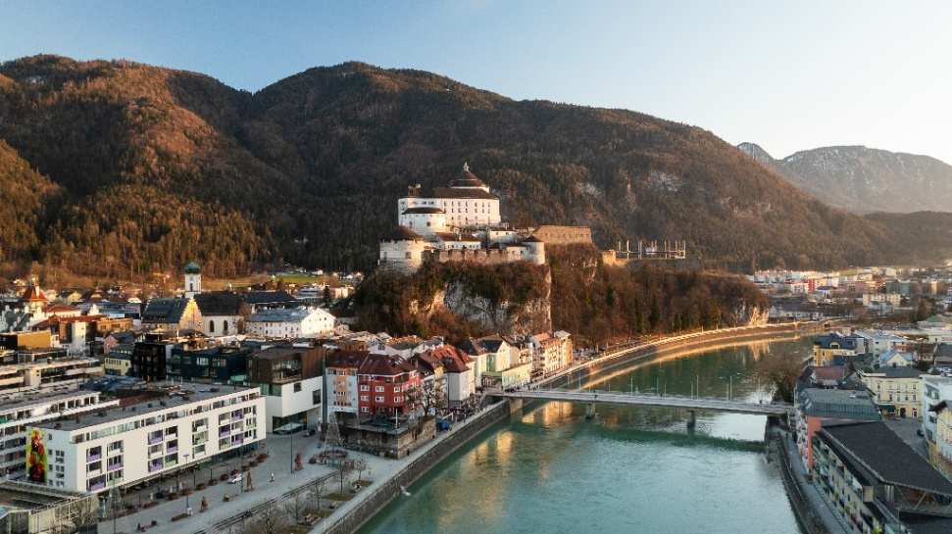
Iniziamo dal grande fiume Inn che lambisce la città come un lungo serpente che si snoda nell’ampia e soleggiata valle. L’ideale per scoprire questo paesaggio fluviale è la bicicletta: la pista ciclabile dell’Inn è lunghissima e conduce ad angoli di spettacolare bellezza. Pedalare in pianura, in tutta tranquillità, tra betulle, frassini, pioppi e salici dai mille colori è un’esperienza entusiasmante, anche per chi non è allenato. Svariati punti panoramici invitano a fermarsi e lasciarsi ipnotizzare dall’acqua che scorre costantemente: anche Siddharta ne resterebbe incantato. Dopo una giornata trascorsa tra paesaggi pianeggianti, sulle vette del Kaisergebirge, la giornata successiva va dedicata alla verticalità.

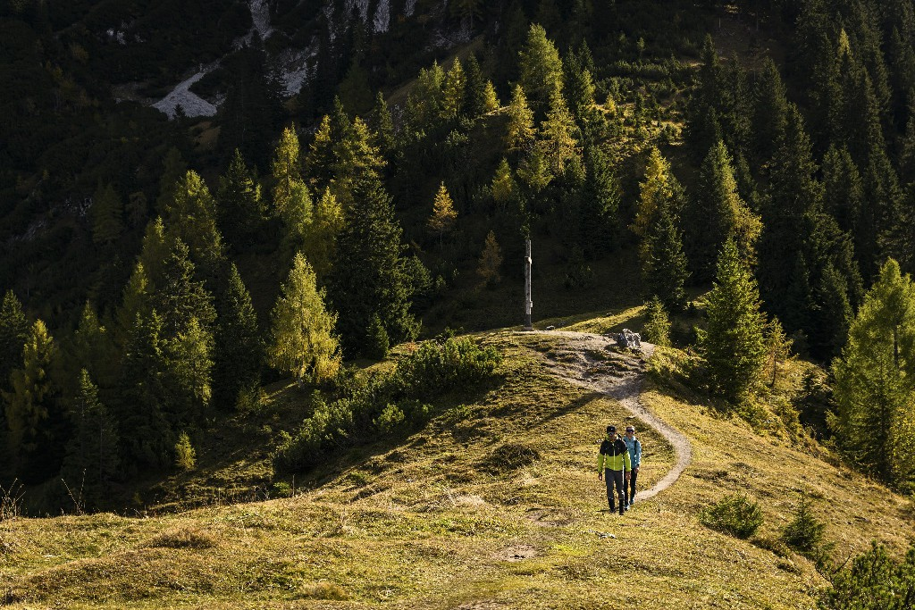

Si sale al Brentenjoch con la seggiovia monoposto (una delle poche rimaste in Europa), e il bosco si apre piano piano. Circa 30 minuti di comoda salita, come se si stesse in poltrona, per vedere come l’altitudine modifica le sfumature dell’autunno: man mano si sale, gli alberi si spogliano delle foglie e i larici sono sempre più giallognoli. Giunti alla stazione a monte, ci si può incamminare seguendo uno dei tanti sentieri oppure ci si può rifocillare in una baita e lasciarsi conquistare dalle specialità autunnali tirolesi.
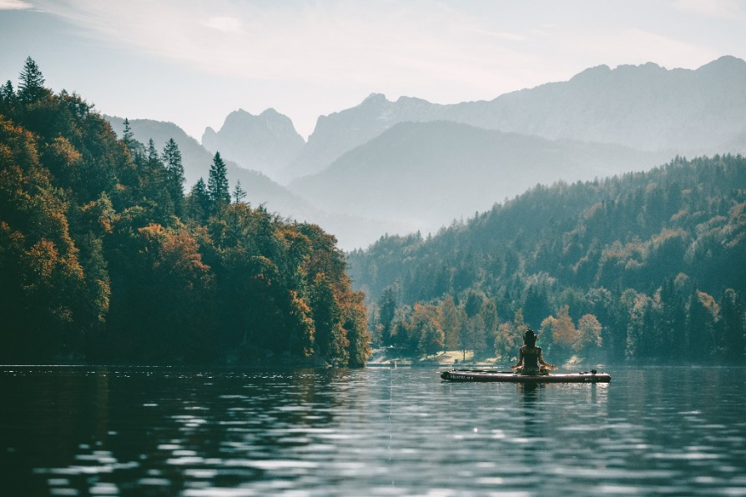
Un altro scorcio autunnale ammaliatore e seducente è quello del lago Hechtsee dalla dolce forma allungata. Intimo, ombroso e boscoso: qui l’autunno è una fata addormentata. Una riposante passeggiata ad anello di circa 40 minuti permette di fare il giro del lago camminando a volte a pelo d’acqua, a volte sopraelevati. Il lago Hechtsee si lascia scrutare da tanti punti di vista: il giro completo svela tutta la sua bellezza. Lo specchio d’acqua riflette il rigoglioso bosco misto, dove le conifere convivono con le latifoglie. I toni del giallo e del verde si mescolano a quelli del marrone, raddoppiando, specchiandosi, la loro intensità. Il paesaggio invita al raccoglimento, il viaggio autunnale coinvolge anche l’udito: nella penombra del bosco, la vista riposa e si acuiscono gli altri sensi. Il respiro del bosco è percepibile: le foglie suonano una dolce melodia che si mescola al canto degli uccelli.
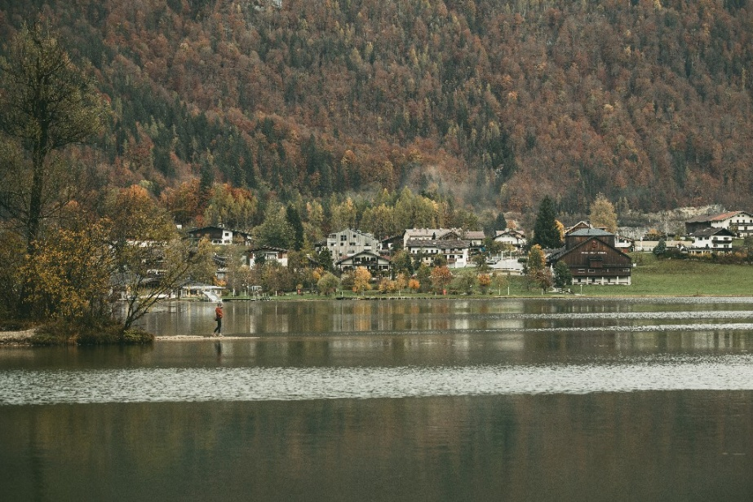
Per chi ama la luce e le aperture, il lago Thiersee è un inno alla luminosità. Al contrario del lago Hechtsee, qui è il sole a dominare. La passeggiata intorno al lago è radiosa: il giallo delle foglie brilla come l’oro. Luccicante e scintillante, l’autunno è una vivace festa dai mille colori che sembrano allargare lo spazio. La sensazione è quella di un respiro infinito, capace di ricaricare la forza vitale.
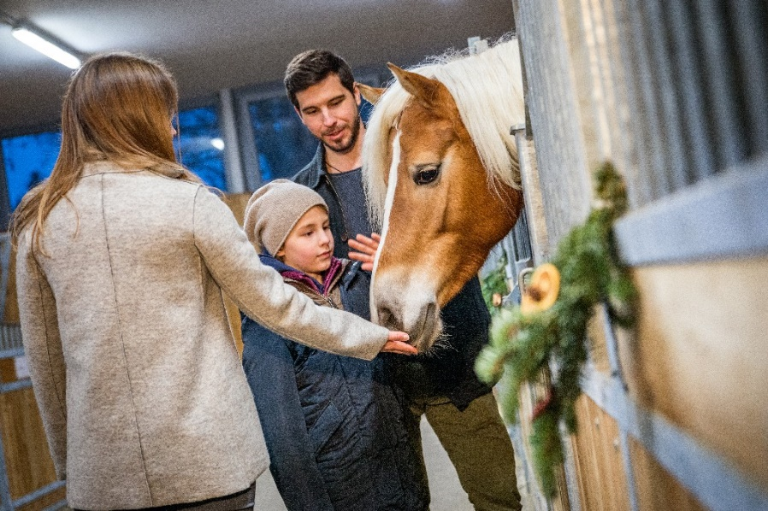
Si volta pagina e si prova qualcosa di completamente nuovo: una passeggiata a cavallo a Ebbs, in sella ai celebri cavalli Haflinger, incrocio tra una giumenta montana e un purosangue arabo. Proprio a Ebbs, sorge il più grande allevamento di Haflinger d’Europa: con la criniera bionda, è conosciuto come il cavallo dorato delle Alpi. Cavalcare tra le tonalità autunnali, in mezzo alla natura, regala forti emozioni.
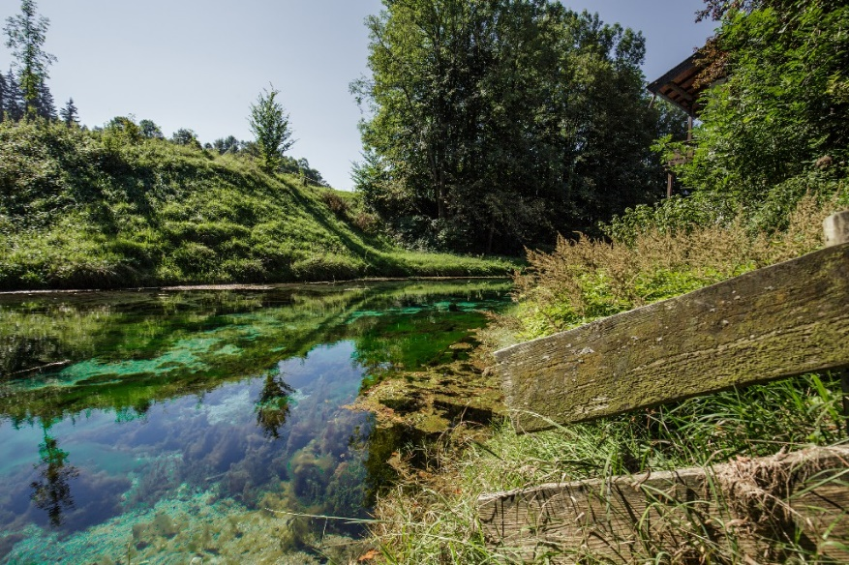

La sesta proposta è un’escursione alla “Blaue Quelle” del piccolo paese di Erl, una fonte d’acqua molto speciale da dove sgorgano 700 litri di acqua potabile ogni secondo. Un piccolo laghetto brilla di tonalità iridescenti di verde, blu e turchese, a seconda di come i raggi del sole illuminano lo specchio d’acqua: in passato, le spiegazioni per l'insolita intensità del colore erano affidate a leggende; in realtà la scienza ha scoperto che sono delle particolari alghe a far brillare le acque del laghetto. In questo luogo si carica di colori dalle mille nuance: la giornata si conclude con una tappa golosa alla locanda “Blaue Quelle” rinomata anche per le ricette di pesce di acqua dolce.
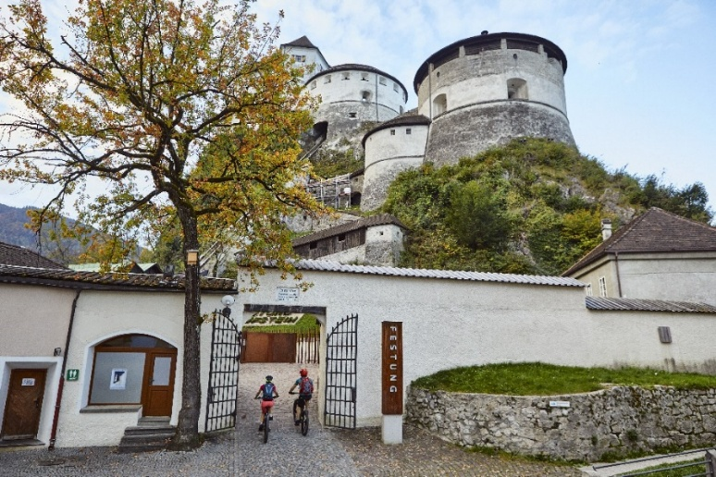
Dulcis in fundo, l’autunno si declina in veste urbana: dopo le immersioni nella natura, in paesaggi sempre differenti, la cittadina di Kufstein diventa protagonista nel suo elegante completo d’autunno. Le piazze e il centro storico, con gli ippocastani, sono un inno alla stagione del clima mite che regala cieli limpidi. Si sale alla fortezza, icona della città, e si passeggia all’interno dei suoi passaggi tinti di autunno. Si sale sulle mura difensive e si apre lo strepitoso paesaggio sulla valle dell’Inn, dove il fiume scorre solenne verso nord, per incontrare il Danubio, e le montagne si ergono verso il cielo, punteggiate di tutte le tinte di giallo, marrone e verde. Si passeggia tra caffè, boutique, locali e negozi avvolti da un’atmosfera di calma e tranquillità. Pronti per indossare l’autunno, dopo averlo conosciuto in tutte le sue vesti?
INFO SULLA DESTINAZIONE
Fin dal primo pernottamento, gli ospiti del Kufsteinerland ricevono gratuitamente la KufsteinerlandCard dal loro alloggio, che offre numerosi servizi gratuiti e sconti per tutta la durata del soggiorno. Questi includono, ad esempio, un giro gratuito sulla seggiovia Kaiserlift, l'uso gratuito dei mezzi pubblici, la partecipazione al variegato programma di attività e l´ingresso alla fortezza.
La mappa interattiva del Kufsteinerland è particolarmente pratica per la preparazione delle vacanze. Fornisce informazioni dettagliate su tutte le attrazioni, le destinazioni escursionistiche, i luoghi di sosta per rinfreschi, escursioni a piedi e in bicicletta, le stazioni di servizio, i trasporti pubblici, le condizioni dei sentieri e molto altro. https://maps.kufstein.com .
Tutte le informazioni sono disponibili al sito www.kufstein.com/it
Contatto per la stampa:
Sabine Rainer-Lanthaler
Azienda del Turismo Kufsteinerland
Unterer Stadtplatz 11-13 | A-6330 Kufstein | Tirolo, Austria
T +43 5372 62207 22

s.rainer-lanthaler@kufstein.com
www.kufstein.com/it

